Môn học: Tiếng Việt ; Lớp 3
Tên bài học Bài: ÔN CHỮ VIẾT HOA: B, C
Số tiết: 17
Thời gian dạy: 24 tháng 9 năm 2024
I. YÊU CẦU CẦN ĐẠT:
1. Năng lực
- Nâng cao kĩ năng viết các chữ hoa B, C, cỡ nhỏ và chữ thường cỡ nhỏ thông qua BT ứng dụng:
- Viết tên riêng: Cao Bằng
- Viết câu ứng dụng: Trẻ em như búp trên cành/Biết ăn ngủ, biết học hành là ngoan.
- Hiểu câu thơ Bác Hồ nói về thiểu nhi, tình thương yêu của Bác dành cho thiếu nhi.
- lắng nghe, luyện tập viết đúng, đẹp và hoàn thành.
- tham gia trò chơi, vận dụng.
- Biết nhận xét, trao đổi về cách viết các chữ hoa.
2. Phẩm chất
- Chăm chỉ luyện viết, rèn tính cẩn thận, óc thẩm mỹ khi viết chữ.
- Giữ trật tự, học tập nghiêm túc.
II. ĐỒ DÙNG DẠY HỌC.
1/ GV: SGK và các thiết bị, học liệu phụ vụ cho tiết dạy.
2/ HS: sgk, vở

III. HOẠT ĐỘNG DẠY HỌC.
Hoạt động của giáo viên | Hoạt động của học sinh | HĐBT
1. Hoạt động mở đầu(2’)
- Cho HS hát 1 bài hát  - GV dẫn dắt vào bài mới | - Cả lớp hát  - HS lắng nghe | Em Cách hát cùng các bạn
2. Hoạt động hình thành kiến thức mới(15’)
Hoạt động 1: Luyện viết trên bảng con.  a) Luyện viết chữ hoa.  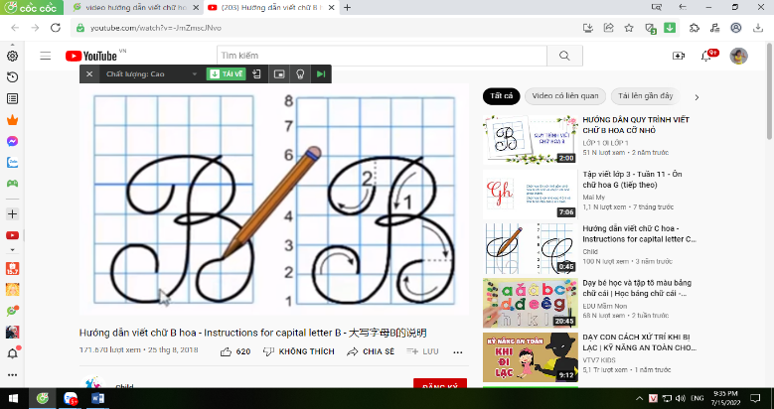  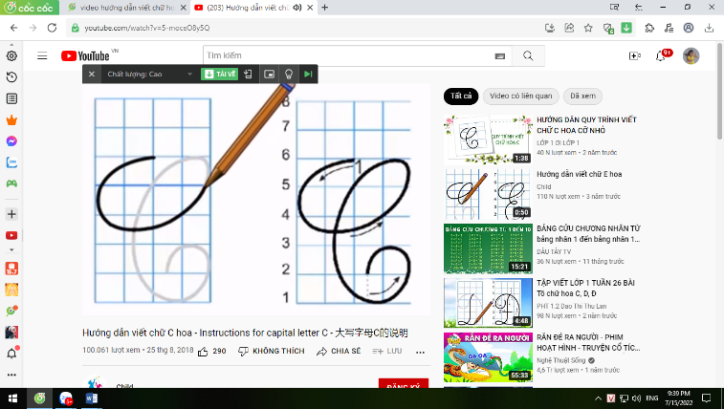  - GV dùng video giới thiệu lại cách viết chữ hoa B , C.  - GV mời HS nhận xét sự khác nhau giữa các chữ B, C.  - GV viết mẫu lên bảng.  - GV cho HS viết bảng con.  - Nhận xét, sửa sai.  b) Luyện viết câu ứng dụng.  * Viết tên riêng: Cao Bằng  - GV giới thiệu: Cao Bằng là một tỉnh miền núi phía Bắc, giáp Trung Quốc. Cao Bằng có nhiều cảnh đẹp, có khu di tích Pác Pó- là nơi Bác Hồ đã ở khi trở về nước lãnh đạo cách mạng.  - GV mời HS luyện viết tên riêng vào bảng con.  - GV nhận xét, sửa sai.  * Viết câu ứng dụng: Trẻ em như búp trên cành/Biết ăn ngủ, biết học hành là ngoan.  - GV mời HS nêu ý nghĩa của câu tục ngữ trên.  - GV nhận xét bổ sung: Bác Hồ nói về thiếu nhi, thể hiện tình thương yêu của Bác dành cho thiếu nhi.  - GV mời HS luyện viết câu ứng dụng vào bảng con.  - GV nhận xét, sửa sai | - HS quan sát lần 1 qua video.  - HS quan sát, nhận xét so sánh.  - HS quan sát lần 2.  - HS viết vào bảng con chữ hoa B, C.  - HS lắng nghe.  - HS viết tên riêng trên bảng con: Cao Bằng.  - HS trả lời theo hiểu biết.  - HS viết câu ứng dụng vào bảng con:  Trẻ em như búp trên cành  Biết ăn ngủ, biết học hành là ngoan  - HS lắng nghe. | -Em Cách viết tiếng bia,cô giáo cầm tay em viết.em Cách đọc theo cô tiếng. Từ “lia lịa”  - Rèn chữ cho em K.Anh, Hàng Phúc, Khánh Hân
3. Hoạt động luyện tập – thực hành.(10’)
- GV mời HS mở vở luyện viết 3 để viết các nội dung:  + Luyện viết chữ B, C  + Luyện viết tên riêng: Cao Bằng  + Luyện viết câu ứng dụng:  Trẻ em như búp trên cành  Biết ăn ngủ, biết học hành là ngoan  - GV theo dõi, giúp đỡ HS hoàn thành nhiệm vụ.  - Chấm một số bài, nhận xét, tuyên dương. | - HS mở vở luyện viết 3 để thực hành.  - HS luyện viết theo hướng dẫn của GV.  - Nộp bài  - Lắng nghe, rút kinh nghiệm.
* Củng cố, nối tiếp.(5’)
- GV tổ chức vận dụng để củng cố kiến thức và vận dụng bài học vào tực tiễn cho học sinh.  + Cho HS quan sát một số bài viết đẹp từ những học sinh khác.  + GV nêu câu hỏi trao đổi để nhận xét bài viết và học tập cách viết.  - Nhận xét, tuyên dương  - Nhận xét tiết học, dặt dò bài về nhà. | - HS tham gia để vận dụng kiến thức đã học vào thực tiễn.  - HS quan sát các bài viết mẫu.  + HS trao đổi, nhận xét cùng GV.  - Lắng nghe, rút kinh nghiệm.
IV. ĐIỀU CHỈNH SAU BÀI DẠY:

